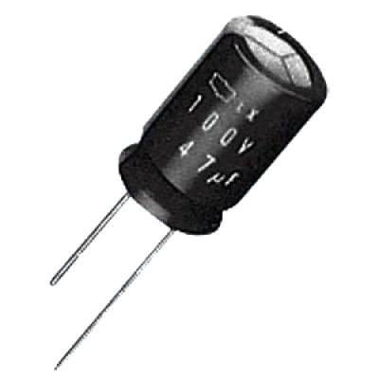
Lernzielkontrolle: Kondensator

Datum: 20.09.13

Name: ________________________

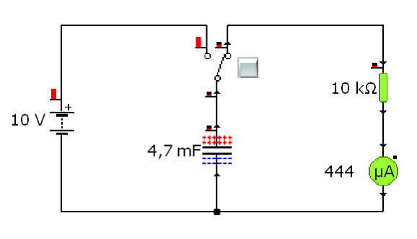
1. Entladung des Kondensators

U = 10 V, C = 4700 μF, R = 10 kΩ

a) Beschreiben Sie die Durchführung des Versuchs.

b) Stellen Sie die Messwerte in einem geeigneten Diagramm dar und zeichnen Sie die Ausgleichskurve.

Messwerte:
t in s | 50 | 75 | 100 | 125 | 150 | 175 | 200 | 225 | 250
I in μA | 368 | 223 | 135 | 82 | 50 | 30 | 18 | 11 | 7

c) Ermitteln Sie aus dem Diagramm die Funktionsgleichung für I(t).
Hinweis: Keine Regression mit dem Taschenrechner.

d) Bestätigen Sie die Ergebnisse aus c) zu Anfangswert I₀ (Zeitpunkt t =0) sowie Halbwertszeit T_{H} durch Rechnung. Hinweis: T_{H} = R * C * ln2.

2. Kapazität

Auf einem Kondensator findet man die folgenden Angaben: 10 mF, 16 V. Seine Plattenfläche beträgt 1 m².

Berechnen Sie:
a) die Dicke d der Isolierschicht (ε_{r} = 1000) zwischen den Platten des Kondensators.
b) die maximale Ladung, die dieser Kondensator speichern kann.
c) die Feldstärke E zwischen den Platten des Kondensators. Hinweis: Wenn bei a) kein Ergebnis für d vorliegt, rechnen Sie mit d = 1 μm.
d) Zeichnen und beschreiben Sie das elektrische Feld im Kondensator.
Viel Erfolg

